БЕЛОРУССКИЙ ГОСУДАРСТВЕННЫЙ УНИВЕРСИТЕТ

Факультет прикладной математики и информатики

Чернышева К.Ю., Костецкий П.С., Демин В.О., Гулин Е.Н.

ОТЧЕТ ПО Распределенным и параллельным системам. Неделя 9 (11-14.04.2024[)](https://edufpmi.bsu.by/mod/assign/view.php?id=33136)

студентов 3 курса 12 группы

Преподаватель

Казанцева О.Г.

Минск 2024

Trello с распределенными задачами на девятую неделю:

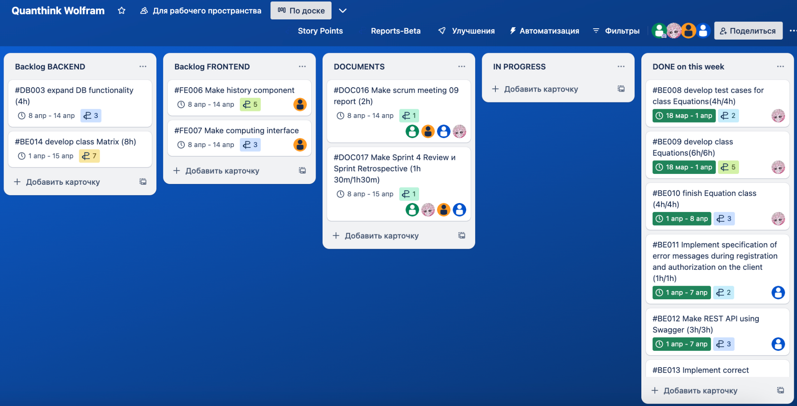

1) Чернышева Ксения:

Что я сделала за предыдущую неделю и сколько времени (ч:м) за неделю эта работа заняла времени:

* + Провели с командой Sprint Review и Sprint Retrospective (30 м)
  + Провела актуализацию задач на trello (1ч)
  + Выделила backlog5 (30м)
  + Назначила задачи на новый спринт (30 м)
  + Написали командой report week 09 (1 ч)

Всего затрачено времени: 3 ч 30 м

Какие сложности возникли при выполнении задач спринта:

-

* Что я буду делать на этом Sprint-е:
  + Продолжу вести документацию

2) Костецкий Павел:  
Что я сделал за предыдущий Sprint и сколько времени это заняло (ч:м) за неделю эта работа заняла времени:

* Написал класс матриц с базовыми операциями +,-,*, транспонирование для 1 потока (5 ч 30 мин)
* Написал тест кейсы для класса матриц(30 мин)

Всего затрачено времени: 6 x

Какие сложности возникли при выполнении задач спринта:

* продумывание реализации
* Что я буду делать на этом Sprint-е:
* разработаю часть с многопоточностью для класса матриц
* напишу класс операций с тригонометрией

3) Гулин Егор:

Что я сделал за предыдущий Sprint и сколько времени (ч:м) за неделю эта работа заняла времени:

* Более подробно изучил механизм аутентификации с использованием JSON Web Token (1 ч)
* Завершил разработку класса конфигурации безопасности (1 ч)
* Написал REST-контроллер для аутентификации (1 ч)

Всего затрачено времени: 3 ч

Какие сложности возникли при выполнении задач спринта:

* Выбор наилучшего варианта реализации аутентификации
* Что я буду делать на этом Sprint-е:
* Займусь организацией сетевого взаимодействия для приложения

4) Демин Владимир:

Что я сделал за предыдущий Sprint и сколько времени (ч:м) за неделю эта работа заняла времени:

* Изучил варианты реализации мультиязычности на Angular (1 ч)
* Изучил варианты хранения информации о выбранном пользователем дефолтном языке. (30 м)
* Изучил механизм JSON Web Token (1ч)

Всего затрачено времени: 2ч 30м

Какие сложности возникли при выполнении задач спринта:

* Выбор наиболее эффективного и простого варианта реализации мультиязычности на Angular.
* Что я буду делать на этом Sprint-е:
* Реализую мультиязычность
* Реализую онлайн-чат